**Język angielski klasa 6**

**Topic: Mrs Q’s visit- pytania o podmiot i dopełnienie**.

Przeczytaj tekst ze strony 112 i wykonaj ćw 1 oraz 3.

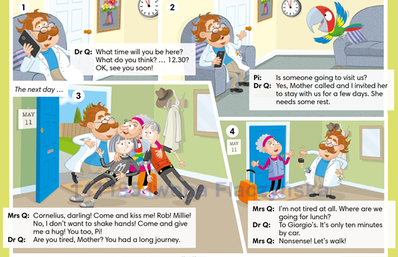

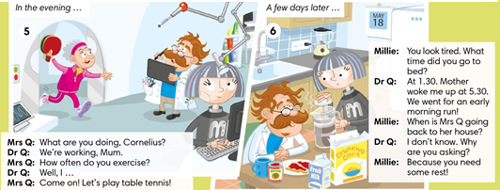

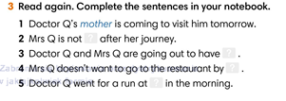

Pytania o podmiot i dopełnienie

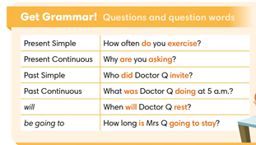

Wykonaj ćwiczenie :

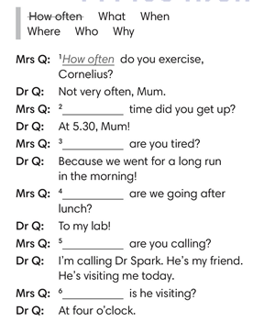

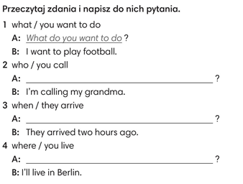

**Topic: I don’t think so- speaking. Wyrażanie zgody lub jej brak**.

|  |
| --- |
| **Being with people- życie towarzyskie**   * **Call- dzwonić do kogoś** * **Give someone a hug- uściskać kogoś** * **Invite- zapraszać** * **Shake hands- podać sobie ręce** * **Visi- odwiedzać** |

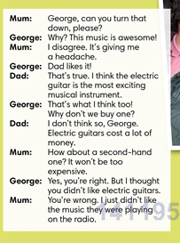Przeczytaj tekst i odpowiedz na pytania w ćw 1/114

**Zgoda i jej brak:**

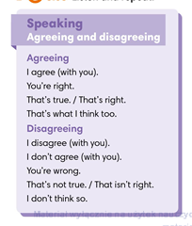

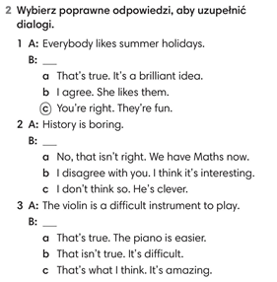

Wysłuchaj nagrania z ćw.3/114 i uzupełnij dialog słowami z ramki. Odpowiedzi zapisz w zeszycie.

**Homework**

Uzupełnij listę według Twojej opinii, a następnie napisz opinie Twojej koleżanki/kolegi.

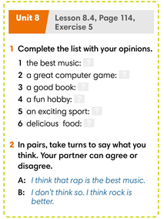

**Topic: Zadania egzaminacyjne – ćwiczenia.**

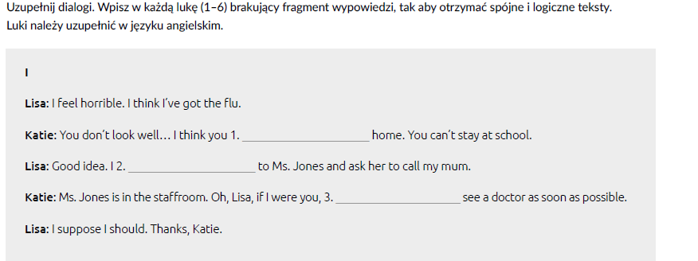

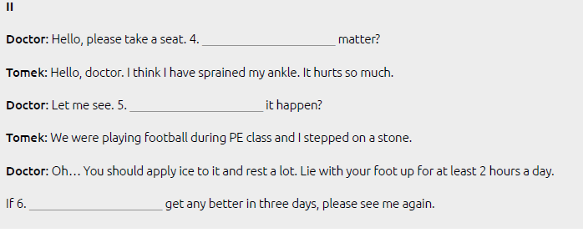





RELIGIA

Temat - Pogłębiam swoją wiarę we wspólnocie parafialnej. katecheza 35 str. 119 przeczytaj

Temat : Rozpoznaję swoje miejsce i rolę we wspólnocie Kościoła -zesłanie Ducha świętego.katecheza 36 str 122 przeczytaj

Uzupełnij zdania:

1. Święty Piotr, a właściwie ………………….., był ……………………………i pochodził…………………………., z miasteczka położonego na brzegu jeziora Genezaret. Jego ojcem był Jan a bratem ………………………., powołany wraz z nim na apostoła. Piotr prowadził nad Jeziorem Galilejskim dobrze prosperujące przedsiębiorstwo ……………………o czym świadczy fakt posiadania przez niego łodzi i wspólników. Był człowiekiem żonatym i wg tradycji chrześcijańskiej ojcem jednej tylko córki Petroneli. Mieszkał z rodziną w ………………………u teściowej, którą Pan Jezus uzdrowił. Był człowiekiem prostym, choć nie oznacza to, że niewykształconym. Całe jego życie odmieniło spotkanie z Jezusem z Nazaretu. Według pięknej relacji św. Łukasza powołał on Szymona, w czasie cudownego połowu ………..w wodach Jeziora Galilejskiego. Do Piotra wyznającego swoją grzeszność Jezus skierował słowa: „Nie bój się. Odtąd ludzi będziesz łowił”

Piotr, bo takie imię nadał mu Jezus, zapowiadając jego przyszłą rolę we wspólnocie Kościoła, był traktowany w gronie uczniów Jezusa jako osoba zajmująca szczególną pozycję. Imię Piotr oznacza ………… i na niej został zbudowany ………………. . Jezus nazwał Piotra skałą czyli mocnym ……………………… . W Ewangeliach wymienia się go na pierwszym miejscu wśród apostołów. Piotr  wyznał, w imieniu  apostołów, że Jezus jest ………………… Synem Bożym, otrzymał „władzę…………..”, to znaczy władzę nad Ludem……….. co zwiąże na ziemi będzie ……………… w …………… a co rozwiąże na …………… będzie ……………… w …………………… . Był także świadkiem szczególnych chwil w działalności Jezusa: Jego przemienienia na Górze Tabor i wskrzeszenia córki Jaira. W czasie pojmania Jezusa w Ogrodzie Oliwnym to Piotr dobył miecza i uderzył sługę arcykapłana ucinając mu ucho. Szedł za pojmanym Jezusem, aż na dziedziniec pałacu arcykapłana, gdzie dokonało się jego …………………….zaparcie, aby spełniła się przepowiednia samego Jezusa. Potem Piotr gorzko…………………. i żałował swego kroku a po ………………………………..Jezusa, po trzykrotnym pytaniu o miłość, odpowiedział  Tak Panie Ty wiesz, że Cię ……………. Pan Jezus mu odpowiedział Paś ………………………………….. .Stanął Piotr na czele wspólnoty uczniów w Jerozolimie. Był pierwszym …………………….

2. Kto sprawuje najwyższą władzę w Kościele? ………………………………….

3. W imieniu kogo papież kieruje całym Ludem Bożym? ……………………….

4. Kto wchodzi w skład kolegium biskupów? …………………………………….

5. Kto zwołuje sobór? …………………………

Test o sakramentach

1.        Jak dzielimy sakramenty św.?

A ……………………………………………………………………….

B ……………………………………………………………………….

C ………………………………………………………………………..

2.        Które sakramenty przyjmujemy tylko raz i dlaczego?

……………………………………………………………………………………………………………………………………………………………...

3.        Wymień sakramenty wtajemniczenia chrześcijańskiego?

………………………………………………………………………………………………………………………………………………………………

4.        Kto ustanowił sakramenty ile **wymień je?**

………………………………………………………………………………………………………………………………………………………………………………………………………………………………………………………………………………………………………………………………

5.        Co to jest sakrament?

………………………………………………………………………………

6.        Dokończ zdania:

1 Przystępując do sakramentów, spotykam się osobiście z …………………, który mnie ………………… .

2 Sakramenty są źródłem wzrostu mojej ……………….., ……….………., ………………….. .

**A)    Z pośród podanych słów wybierz i podkreśl 7 darów Ducha Świętego:**

Dar mądrości, dar dobroci, dar uśmiechu, dar umiejętności, dar rady, dar męstwa, dar prawdomówności, dar szczerości, dar pobożności, dar cichości, dar rozumu, dar łagodności, dar Bojaźni Bożej.

**B) wytłumacz znaczenie dowolnie wybranego daru Ducha Świętego**

…………………………………………………………………………………………………………………….........................................................................................................................................

……………………………………………………………………………………………………………

**2.   Wytłumacz i uzasadnij w 2-3 zdaniach  znaczenie imienia św. Piotra:**

 ………………………………………………………………………………………………………………………………………………………………………………………………………………………………………………………………………………………………………………………………………………………………………………………………………………………………………………………………………………………………………………………………………………………………………………………………………………………………………………………………………………………………………………………………………………

**3. Wytłumacz, co oznaczają  podane  niżej słowa :**

Krzyżmo -……………………………………………………………………………………………………………………………………………………………………………………………………………………………………………………………………………………………………………………………………………………………………………………………………………………………………………………

Biała szata przy chrzcie ……………………………………………………………………………………………………………………………………………………………………………………………………………………………………………………………………………………………………………………………………………………………………………………………………………………………………………………

**4.Wymień 7sakramentów**

………………………………………………………………………………………………………………………………………………………………………………………………………………………………………………………………………………………………………………………………………………………………………………………………………………………………………………………………………………………………………………………………………………………………………………………………………………………

**5.Opisz Pięćdziesiątnicę ,wstawiając poprawne wyrazy z ramki/można zmienić formę gramatyczną/ :**

Pięćdziesiątnica to ………………………………..,stąd też ………………….wielu Żydów w ……………………….Był to również czas……………………………………………….od Zmartwychwstania …………………..Duch Święty zstąpił na …………………….aby umocnić ich w głoszeniu …………………………………………..

obecność, Jerozolima, Jezus, 50 dni, Dobra Nowina, święto żydowskie, Apostołowie

Plastyka kl 6

Temat : Malarstwo symbolizmu – interpretacja artystyczna.

Proszę przeczytać z podręcznika do plastyki przeczytać informacje dotyczące symbolizmu ,to

jest strona 56 , przykład jest też na stronie 51

Malarstwo symboliczne kieruje się tym między innymi tym, że za pomocą koloru ,form

kształtu wyrażamy określone wartości, idei czy uczuć np. uczucie radości , szczęścia,

miłości, czy smutku, złości, lęku. ..czy prawdy ,wiary, sprawiedliwości, pokoju, ciszy, hałasu

…itp

Bardzo proszę zadanie plastyczne wykonać dowolną techniką / kredki, farby/ temat

pokazujący wybrane uczucie ,albo wartości . Jest to praca z wyobraźni – jak pokazać np.

radość / podpowiadam - „radość” nie powinna być pokazana w smutnych ciemnych

kolorach/ , radość to czysty wesoły kolor, to „ energia „ kreski czy ruchu pędzla”

Jest to ćwiczenie bardzo ciekawe, ponieważ zależy od inwencji twórczej / mogą to być formy

przyrody lub formy np. geometryczne, linearne, proste linie ,łamane, kółka ,kleksy ..itp/

Czas 2 tygodnie ,proszę o przesłanie prac do oceny na znany Wam adres .

Zapraszam więc do realizacji ćwiczenia .Powodzenia



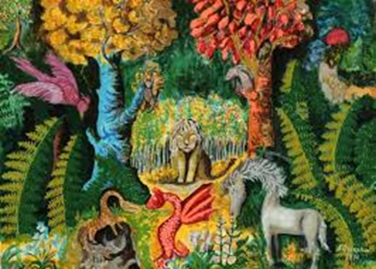

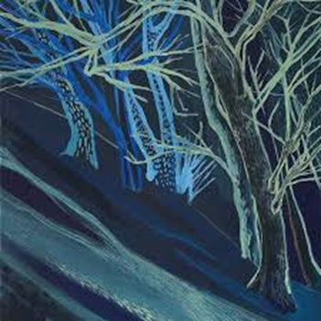





Klasa 6 Informatyka od 25.05. do 29.05.2020

Temat : Rysujemy, kolorujemy i uzupełniamy tabelę. Wyszukujemy informacje

w Internecie.

Otwórzcie pusty dokument Word.

Wykorzystacie tu zakładki :

Narzędzia główne , w sekcji czcionka : ustawicie krój czcionki, jej rozmiar

np.12 , kolor czarny.

Wstawianie, w sekcji tabela rozwińcie listę i wybierzcie: wstaw tabelę –liczba

kolumn 3; liczba wierszy 9

Wpiszcie do tabeli:

Kolumna 1: l.p. Kolumna 2: Pytanie Kolumna 3: Nazwa

W każdej komórce tabeli (kursor na tabeli, kliknijcie prawym przyciskiem

myszki, wybierzcie : wyrównanie komórek - wybierzcie z listy - małe okienka –

wyrównaj do środka w poziomie )

W kolumnie l.p. napiszcie kolejne numery

W kolumnie Pytanie napiszcie: kolejno do dołu:

najkrótsza rzeka w Polsce

najmniejszy ssak na świecie

najszybsze zwierzę na świecie

największe zwierzę na świecie

najwyższy budynek na świecie

najwyższy wulkan na świecie

najstarsze drzewo w Polsce

najstarsze drzewo na świecie

Znajdź odpowiednie nazwy w Internecie.

W kolumnie : Nazwa wpiszcie nazwę zgodną z pytaniem ( odpowiedź na

pytanie) .

W sekcji czcionka zaznaczcie : Kolor wyróżnienia tekstu i zaznaczcie tytuły

kolumn np. kolorem żółtym, a wpisane nazwy kolorem zielonym.

Zapisz jako tabela i wyślij jako załącznik mailem.

Powodzenia !

Czekam na maile: boniita1903@gmail.com

Nie zapomnij – zawsze piszemy w mailu kto jest autorem zadania.

Biologia kl. VI 26 V wtorek

Napisz do zeszytu:

Temat: Przegląd i znaczenie ssaków

1.Zróżnicowanie budowy ssaków s.136

- pod względem budowy

- pod względem trybu życia

2.Gatunki ssaków drapieżnych s.137

- kuna leśna

- tchórz zwyczajny

- norka amerykańska

- gronostaj europejski

- łasica pospolita

- wydra europejska

3.W świecie ssaków – przystosowania s.138-139

- wszystkożerne

- mięsożerne (drapieżniki, padlinożercy)

- roślinożerne

4.Znaczenie ssaków s.140

- w przyrodzie

- dla człowieka

5.Zagrożenia dla ssaków s.141

6.Sposoby ochrony ssaków s.141



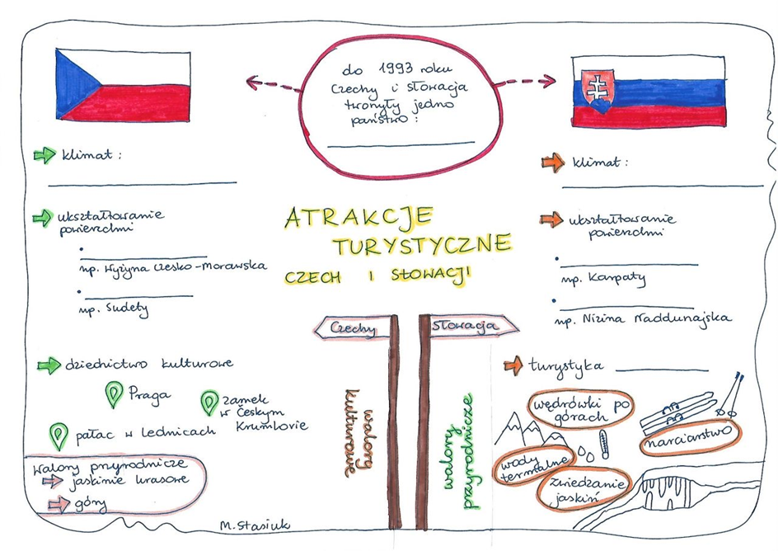



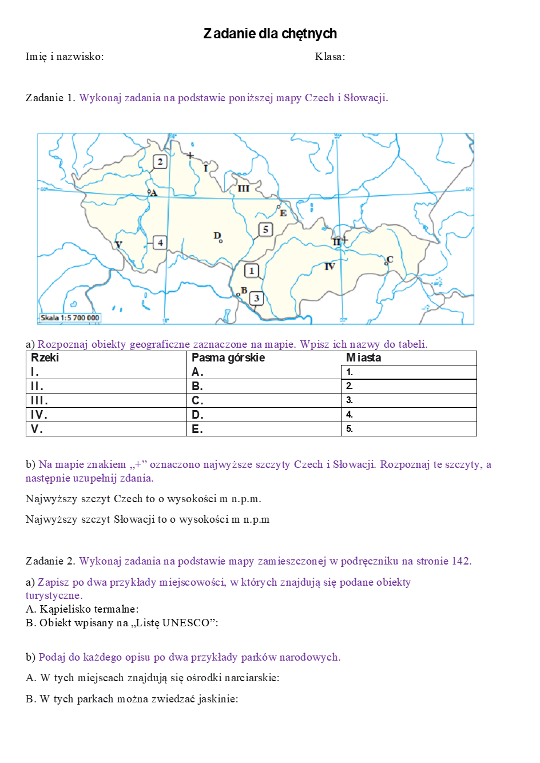



2. Jakie emocje towarzyszyły Tobie podczas lektury wiersza? Zapisz swoje refleksje w zeszycie.

Podmiot liryczny - to osoba mówiąca w wierszu, która wyraża w utworze swoje uczucia, przeżycia, przemyślenia.

Epitet - to wyraz, który jest w utworze określeniem rzeczownika.

Przykłady: człowiek – dobry, mądry, uczciwy

Zapamiętaj, epitet uwydatnia cechy opisywanych osób, przedmiotów, rzeczy, itp.

Wskazówka:

Wyobraź sobie stół. Jak on wygląda? Słowa, które przyszły Ci do głowy to epitety.

duży, pięknie przybrany…

A teraz czas na kolejne ćwiczenia!

3. Przerysuj poniższą tabelkę i uzupełnij na podstawie wiersza.

|  |  |
| --- | --- |
| Co stworzył Bóg? | Opis |
| niebo |  |
| z pląsającym obłokiem |  |
| ziemia |  |
| sroka |  |
| brzoza |  |

4. Napisz, jaki był powód stworzenia człowieka według osoby mówiącej w utworze? Skorzystaj z podpowiedzi.

Podpowiedź: Zwróć uwagę na poniższy cytat:

„(…) zapragnął w swojej miłości

żeby ktoś z nim oglądał te cuda.

Wtedy stworzył człowieka

żeby patrzył i radował się do łez

jak On sam (…)”

**Możesz rozpocząć swoją wypowiedź następująco:**

Osoba mówiąca w wierszu (czyli podmiot liryczny) opisuje, że Bóg ……

**ŚRODA 27.05.2020**

**Temat: Sprawdzian wiadomości – rozdział 5.**

**Temat: Pierwsi ludzie.**

Podręcznik str. 242-244

**Zad. 1, 5**

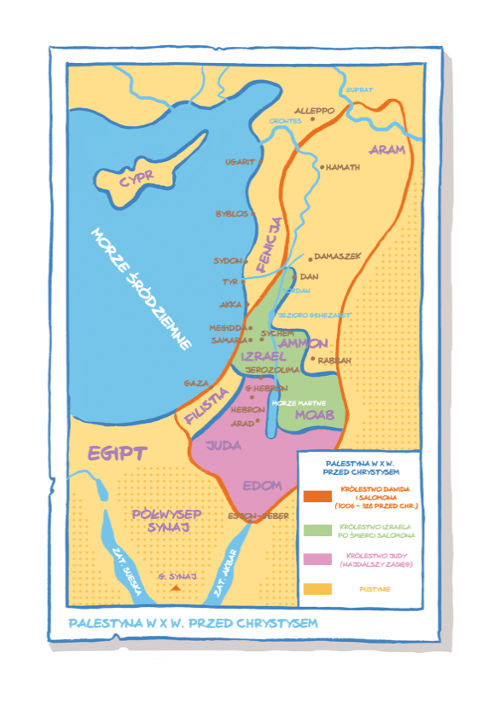

W tekście Anny Kamieńskiej „Książka nad książkami”:

• Bóg został porównany do ………………………………………………………………………..

• Bóg stworzył …………………………………………………………………………………………….

• Bóg zabronił Adamowi …………………………………………………………………………….

• Adam był smutny, ponieważ ……………………………………………………………………

• Ogród stworzony przez Boga nazywał się rajem, gdyż ……………………………..

Wpiszcie do zeszytu:

Zakazany owoc - coś zakazanego, zabronionego

Wykonajcie w zeszycie ćwiczenie 6 ze str. 244 (podręcznik).

**PĄTEK 29.05.2020**

**Temat: Punkt widzenia…”Pamiętniki Adama i Ewy”.**

Podręcznik str. 245-247

Krótko napiszcie co to pamiętnik.

Rozmowa na temat pamiętnika jako formy wypowiedzi:

Jakie znacie pamiętniki?

Kto pisze pamiętniki? Dlaczego?

Dla kogo są przeznaczone pamiętniki, jeśli są niepublikowane, a dla kogo, jeśli są opublikowane?

Skąd bierze się popularność pamiętników, w tym blogów?

Fikcja literacka – cecha świata przedstawionego w utworze literackim polegająca na tym, że świat ten jest wymyślony przez autora i rządzi się własną logiką.

Rozmowa na temat różnicy między kłamstwem a fikcją literacką.

Falsyfikat – sfałszowany, podrobiony dokument, pieniądz, dzieło sztuki.

Mistyfikacja – celowe wprowadzenie kogoś w błąd przez nadanie pozorów prawdy temu, co prawdą nie jest.

Podsumowanie:

Jakie cechy ma Ewa, a jakie Adam?

Opisz bohaterów.